第五單元
滑鼠弟弟學溜冰

我會用滑鼠弟弟唷！

小朋友們，還記得如何做滑鼠運動操嗎？上上下下、左左右右，我們一起來運動。
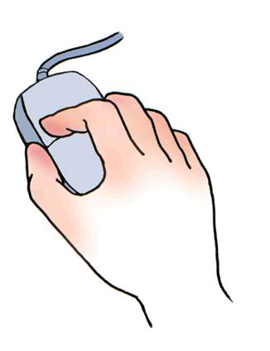

！ ！

GO！想要進入或做進一部的動作，要記得按滑鼠左鍵一下哦！

會使用滑鼠

大家來搬家

「搬移」先將滑鼠指向1 的位置2按住左鍵不放3將它拖至你需要的地方。

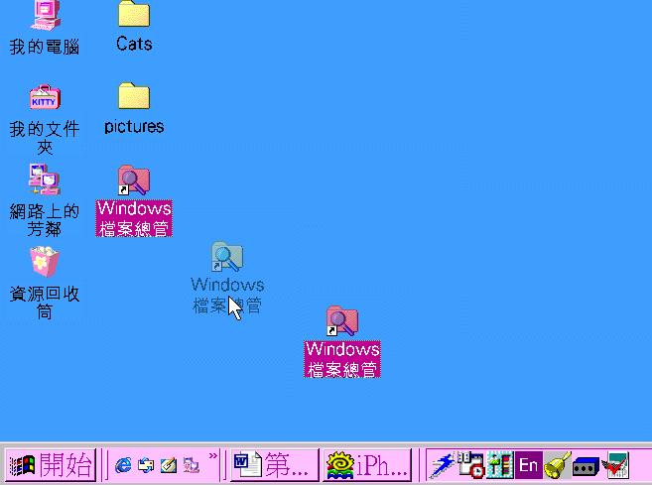

1‧

2

3

千萬別鬆手喔！
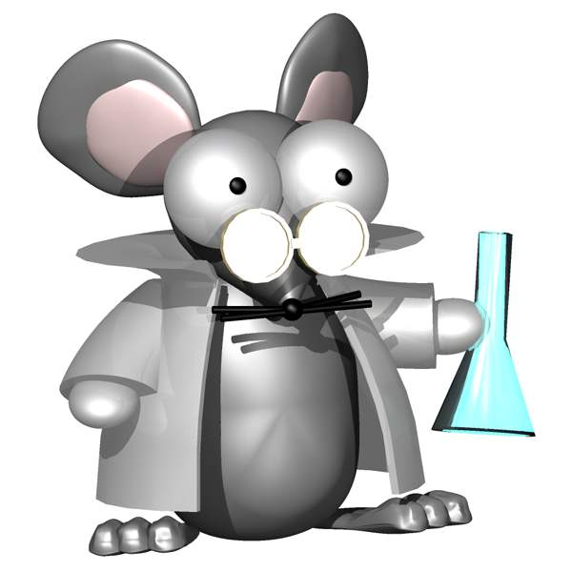

會搬移圖示物件

滑鼠指標功能

小朋友，現在來仔細觀察一下，
移動滑鼠指標會有什麼變化。
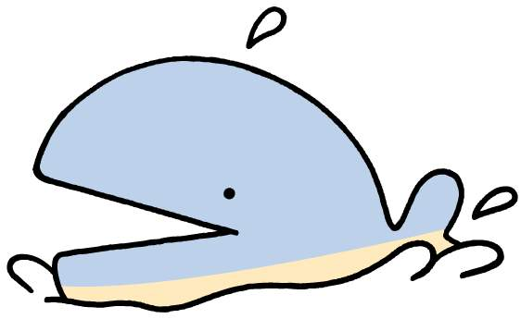

小朋友，你知道它們的功用嗎？趕快自己動手試試看！
調整視窗寬度。
調整視窗高度。
將滑鼠指向一個地方。
調整視窗大小。
移動視窗。

了解滑鼠指標的各項功能

滑鼠的維護與清潔

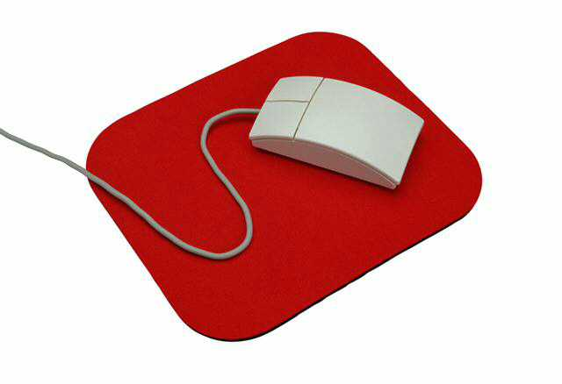
清潔滑鼠的方法：

步驟一
步驟五
先把滑鼠底面朝上，找到裡面一個小圓球地方。

步驟二
順著包含小圓球的周圍的面板上的標示輕輕轉動面板，就可打開面板蓋了。

步驟三
把裡面的小圓球取出。

步驟四
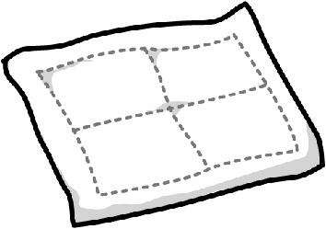
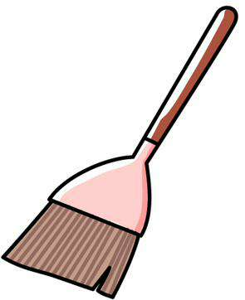
使用乾淨的布和小刷子來擦拭骯髒的部分。

完畢後再依照原順序裝回去。

會維護和清潔滑鼠

